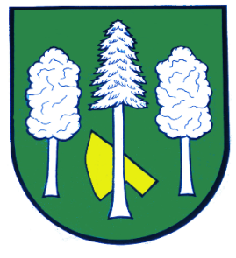

Obec DASKABÁT

Daskabát 35

779 00 Olomouc

telefon: 585 358 001

Hlášení ze dne 22. 03. 2021

1) Sčítání lidu, domů a bytů 2021 bude probíhat dvojí formou a je povinné. Sčítání online bude možné využít od 27. 3. do 9. 4. 2021 přes elektronický formulář na webových stránkách www.scitani.cz nebo prostřednictvím mobilní aplikace. Listinné sčítání je určené pouze osobám, které se nesečtou online, a bude probíhat od 17. 4. do 11. 5. 2021. Distribuci listinných sčítacích formulářů zajistí sčítací komisaři a síť kontaktních míst, jejichž seznam je zveřejněn na webových stránkách obce a na kamenné úřední desce.

2) MUDr. Peter Keller oznamuje, že ve středu 24. března 2021 bude ordinovat pouze do 16,00 hod. Po této hodině bude probíhat očkování pozvaných pacientů na COVID.
3) Drůbežárna Prace bude ve středu 24. 3. u obecního úřadu ve 12:30 hod. prodávat: kuřice, chovné kohouty, slepice ve snášce, krmivo pro nosnice a králíky, vitamínové doplňky, dále pak budou vykupovat králičí kožky - cena 10 Kč/ks.

